TRƯỜNG CÔNG NGHIỆP THỰC PHẨM
KHOA CÔNG NGHỆ THÔNG TIN

ĐỒ ÁN HỆ QUẢN TRỊ CƠ SỞ DỮ LIỆU
Tên Đề tài:
QUẢN LÝ SHOP ĐỒNG HỒ

Giáo Viên hướng dẫn: Nguyễn Thị Thùy Trang
Sinh viên thực hiện:
Nguyễn Tuấn Kiệt - 2001191201
Nguyễn Thành Trung - 2001190899

NHẬN XÉT CỦA GIÁO VIÊN HƯỚNG DẪN

Ngày …. Tháng …. Năm ….

Giáo Viên Nguyễn Thị Thùy Trang

Mục lục
Lời cảm ơn 3
A.Phần Mở Đầu 3
I.Yêu cầu cơ bản 3
II.Yêu cầu nâng cao 3
B.Phần Nội Dung 4
I.Lược đồ Diagram 4
II.Xây dựng cơ sở dữ liệu 4
1. Mô tả các bảng 4
2. Cài đăt các bảng 8
3. Insert dữ liệu các bảng 9
4. Tạo ràng buộc các bảng 16
5. Các câu truy vấn dữ liệu 17
6. Các thủ tục(Store Procedure) 20
7. Các hàm(Function) 26
8. Các Trigger 27
9. Các Cursor 29
10. Phân quyền 31
11. Backup 31
12. Restore 32
C. Kết Luận 32
Tài liệu tham khảo 32

LỜI CẢM ƠN
Trước tiên nhóm đề tài xin chân thành cảm ơn Khoa Công Nghệ Thông Tin Trường Đại Học Công nghiệp Thực phẩm đã tạo điều kiện tốt cho nhóm đề tài thực hiện tốt đề tài đồ án này.
Nhóm đề tài xin chân thành cảm ơn cô Nguyễn Thị Thùy Trang đã tận tình giảng dạy, trang bị cho nhóm những kiến thức quý báu trong những buổi học qua, giúp nhóm có một nền tảng kiến thức vững chắc để hoàn thành đề tài này.
Mặc dù nhóm đề tài đã cố gắng hoàn thành đồ án trong phạm vi và khả năng cho phép nhưng chắc chắn vẫn không tránh khỏi những thiếu sót. Nhóm đề tài kính mong nhận được sự thông cảm và tận tình đóng góp ý kiến của cô và các bạn.
Nhóm đề tài xin chân thành cảm ơn!

A. PHẦN MỞ ĐẦU

I. Yêu cầu cơ bản
- Xây dựng cơ sở dữ liệu, tạo bảng, tạo ràng buộc khoá chính, khoá ngoại cho các bảng
- Tạo các ràng buộc toàn vẹn: dùng Constraint buộc miền giá trị, ràng buộc duy nhất,
ràng buộc giá trị mặc định.
- Khai thác cơ sở dữ liệu
- Chuyển tải dữ liệu giữa SQL Server và các phần mềm khác
- Sử dụng các cấu trúc lệnh, các hàm thông dụng
- Cài đặt thủ tục thường trú, viết các hàm, cài đặt trigger, cursor
- Sao lưu cơ sở dữ liệu định kỳ
- Phục hồi dữ liệu khi có sự cố
- Phân quyền cho người sử dụng
II. Yêu cầu nâng cao:
- Khuyến khích sinh viên xây dựng ứng dụng với các chức năng:
- Quản lý người dùng
- Cập nhật thông tin

B. PHẦN NỘI DUNG

I. Lược đồ Diagram
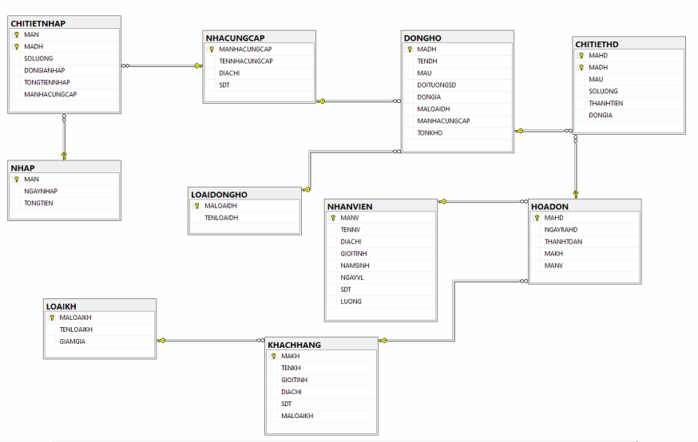
II. Xây dựng cơ sở dữ liệu
1. Mô tả các bảng
NHANVIEN (MANV, TENNV, GIOITINH, DIACHI, NAMSINH, NGAYVL, SDT, LUONG)
Tên bảng | Mô tả bảng | Tên thuộc tính | Ý nghĩa | Kiểu dữ liệu
NHANVIEN | Mô tả thông tin nhân viên | - MANV | Mã nhân viên (khóa chính) | Char(10)
NHANVIEN | Mô tả thông tin nhân viên | TENNV | Tên nhân viên | Nvarchar(30)
NHANVIEN | Mô tả thông tin nhân viên | GIOITINH | Giới tính | Nvarchar(5)
NHANVIEN | Mô tả thông tin nhân viên | DIACHI | Địa chỉ | Nvarchar(30)
NHANVIEN | Mô tả thông tin nhân viên | NAMSINH | Năm sinh | Date
NHANVIEN | Mô tả thông tin nhân viên | NGAYVL | Ngày vào làm | Date
NHANVIEN | Mô tả thông tin nhân viên | SDT | Số điện thoại | Char(11)
NHANVIEN | Mô tả thông tin nhân viên | LUONG | Tiền lương | Money

LOAIKH (MALOAIKH, TENLOAIKH, GIAMGIA)
Tên bảng | Mô tả bảng | Tên thuộc tính | Ý nghĩa | Kiểu dữ liệu
LOAIKH | Mô tả thông tin loại khách hàng | - MALOAIKH | Mã loại khách hàng (khóa chính) | Char(10)
LOAIKH | Mô tả thông tin loại khách hàng | TENLOAIKH | Tên loại khách hàng | Nvarchar(50)
LOAIKH | Mô tả thông tin loại khách hàng | GIAMGIA | Giảm giá | Float

KHACHHANG (MAKH, TENKH, GIOITINH, DIACHI, SDT, MALOAIKH)
Tên bảng | Mô tả bảng | Tên thuộc tính | Ý nghĩa | Kiểu dữ liệu
KHACHHANG | Mô tả thông tin khách hàng | - MAKH | Mã khách hàng (khóa chính) | Char(10)
KHACHHANG | Mô tả thông tin khách hàng | TENKH | Tên nhân viên | Nvarchar(30)
KHACHHANG | Mô tả thông tin khách hàng | GIOITINH | Giới tính | Nvarchar(5)
KHACHHANG | Mô tả thông tin khách hàng | DIACHI | Địa chỉ | Nvarchar(30)
KHACHHANG | Mô tả thông tin khách hàng | SODT | Số điện thoại | Char(11)
KHACHHANG | Mô tả thông tin khách hàng | MALOAIKH | Mã loại khách hàng | Char(10)

LOAIDONGHO (MALOAIDH, TENLOAIDH)
Tên bảng | Mô tả bảng | Tên thuộc tính | Ý nghĩa | Kiểu dữ liệu
LOAIDONGHHO | Mô tả thông tin loại đồng hồ | MALOAIDH | Mã loại đồng hồ(khóa chính) | Char(10)
LOAIDONGHHO | Mô tả thông tin loại đồng hồ | TENLOAIDH | Tên loại đồng hồ | Nvarchar(100)

NHACUNGCAP (MANHACUNGCAP, TENNHACUNGCAP, DIACHI, SDT)
Tên bảng | Mô tả bảng | Tên thuộc tính | Ý nghĩa | Kiểu dữ liệu
NHACUNGCAP | Mô tả thông tin nhà cung cấp | - MANHACUNGCAP | Mã nhà cung cấp (khóa chính) | Char(10)
NHACUNGCAP | Mô tả thông tin nhà cung cấp | TENNHACUNGCAP | Tên nhà cung cấp | Nvarchar(50)
NHACUNGCAP | Mô tả thông tin nhà cung cấp | DIACHI | Địa chỉ | Nvarchar(100)
NHACUNGCAP | Mô tả thông tin nhà cung cấp | SDT | Số điện thoại | Char(11)

DONGHO (MADH, TENDH, MAU, DOITUONGSD, DONGIA, MALOAIDH, MANHACUNGCAP,TONKHO)
Tên bảng | Mô tả bảng | Tên thuộc tính | Ý nghĩa | Kiểu dữ liệu
DONGHO | Mô tả thông tin đồng hồ | - MADH | Mã đồng hồ (khóa chính) | Char(10)
DONGHO | Mô tả thông tin đồng hồ | TENDH | Tên đồng hồ | Nvarchar(100)
DONGHO | Mô tả thông tin đồng hồ | MAU | Mã loại món | Char(10)
DONGHO | Mô tả thông tin đồng hồ | DOITUONGSD | Đối tượng sử dụng | Nvarchar(5)
DONGHO | Mô tả thông tin đồng hồ | MALOAIDH | Mã loại đồng hồ | Char(10)
DONGHO | Mô tả thông tin đồng hồ | MANHACUNGCAP | Mã nhà cung cấp | Char(10)
DONGHO | Mô tả thông tin đồng hồ | DONGIA | Đơn giá | Money
 |  | TONKHO | Tồn Kho | Int

HOADON (MAHD, NGAYRAHD, THANHTOAN, MAKH, MANV)
Tên bảng | Mô tả bảng | Tên thuộc tính | Ý nghĩa | Kiểu dữ liệu
HOADON | Mô tả thông tin hóa đơn | - MAHD | Mã hóa đơn (khóa chính) | Char(10)
HOADON | Mô tả thông tin hóa đơn | NGAYRAHD | Ngày ra hóa đơn | Date
HOADON | Mô tả thông tin hóa đơn | THANHTOAN | Thanh toán | Money
HOADON | Mô tả thông tin hóa đơn | MAKH | Mã khách hàng | Char(10)
HOADON | Mô tả thông tin hóa đơn | MANV | Mã nhân viên | Char(10)

CHITIETHD (MAHD, MADH, SOLUONG, DONGIA, THANHTIEN)
Tên bảng | Mô tả bảng | Tên thuộc tính | Ý nghĩa | Kiểu dữ liệu
CHITIETHD | Mô tả thông tin chi tiết hóa đơn | - MAHD | Mã hóa đơn (khóa chính) | Char(10)
CHITIETHD | Mô tả thông tin chi tiết hóa đơn | - MADH | Mã nước uống  (khóa chính) | Char(10)
CHITIETHD | Mô tả thông tin chi tiết hóa đơn | SOLUONG | Số lượng | Int
CHITIETHD | Mô tả thông tin chi tiết hóa đơn | DONGIA | Đơn giá | Money
CHITIETHD | Mô tả thông tin chi tiết hóa đơn | THANHTIEN | Thành tiền | Money

NHAP (MAN, NGAYNHAP, TONGTIEN)
Tên bảng | Mô tả bảng | Tên thuộc tính | Ý nghĩa | Kiểu dữ liệu
NHAP | Mô tả thông tin chi tiết nhập | - MAN | Mã nhập (khóa chính) | Char(10)
NHAP | Mô tả thông tin chi tiết nhập | NGAYNHAP | Ngày Nhập | Char(10)
NHAP | Mô tả thông tin chi tiết nhập | TONGTIEN | Số lượng | Int

CHITIETNHAP (MAHD, MADH, SOLUONG, DONGIA, THANHTIEN)
Tên bảng | Mô tả bảng | Tên thuộc tính | Ý nghĩa | Kiểu dữ liệu
CHITIETHD | Mô tả thông tin chi tiết hóa đơn | - MAN | Mã hóa đơn (khóa chính) | Int
CHITIETHD | Mô tả thông tin chi tiết hóa đơn | MADH | Mã nước uống  (khóa chính) | Char(10)
CHITIETHD | Mô tả thông tin chi tiết hóa đơn | SOLUONG | Số lượng | Int
CHITIETHD | Mô tả thông tin chi tiết hóa đơn | DONGIANHAP | Đơn giá | Money
CHITIETHD | Mô tả thông tin chi tiết hóa đơn | TONGTIENHAP | Thành tiền | Money
CHITIETHD | Mô tả thông tin chi tiết hóa đơn | MANHACUNGCAP |  | Char(10)

2. Cài đặt các bảng
a. Tạo bảng NHANVIEN
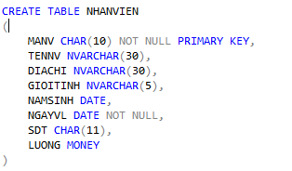

b. Tạo bảng LOAIKH
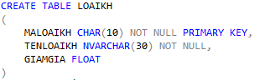

c. Tạo bảng KHACHHANG
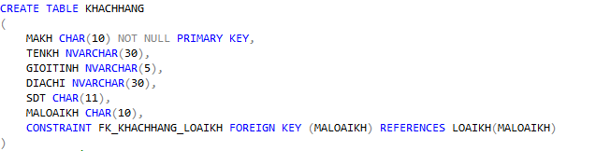

d. Tạo bảng LOAIDONGHO
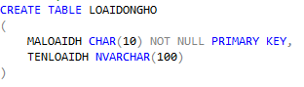

e. Tạo bảng NHACUNGCAP
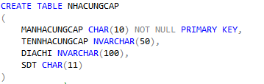

f. Tạo bảng DONGHO
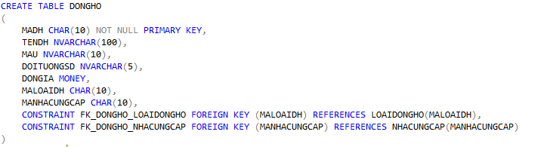

g. Tạo bảng HOADON
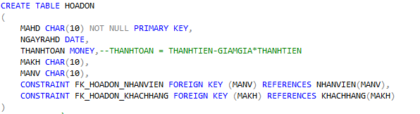

h. Tạo bảng CHITIETHD
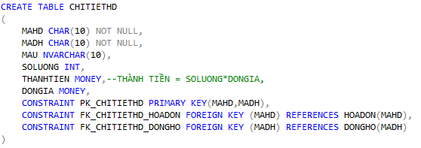

3. Insert dữ liệu các bảng
a. Bảng NHANVIEN
Code | 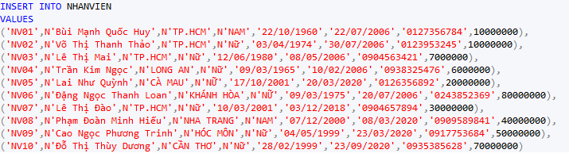
Kết quả Test | 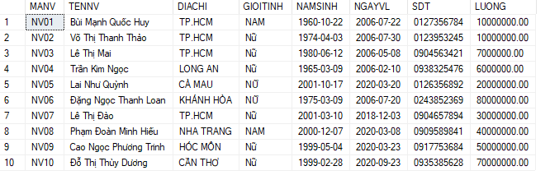

b. Bảng LOAIKH
Code | 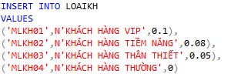
Kết quả Test | 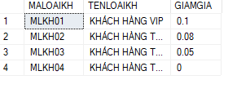

c. Bảng KHACHHANG
Code | 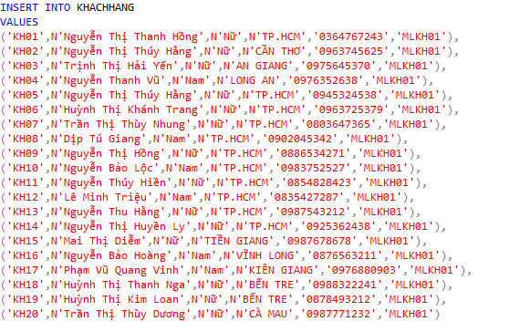
Kết quả Test | 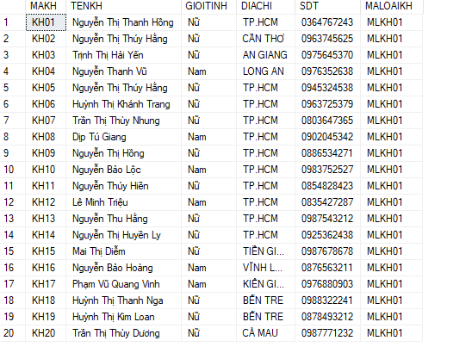

d. Bảng LOAIDH
Code | 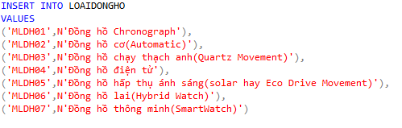
Kết quả Test | 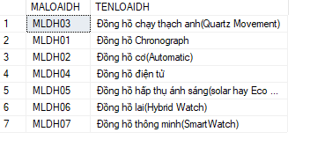

e. Bảng NHACUNGCAP
Code | 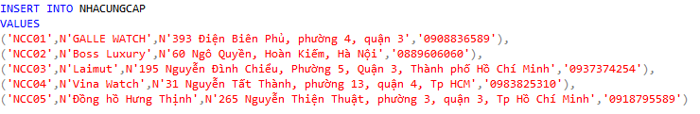
Kết quả Test | 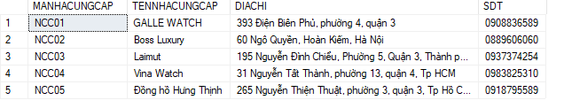

f. Bảng DONGHO
Code | 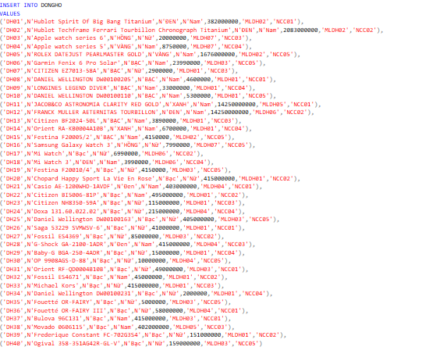
Kết quả Test | 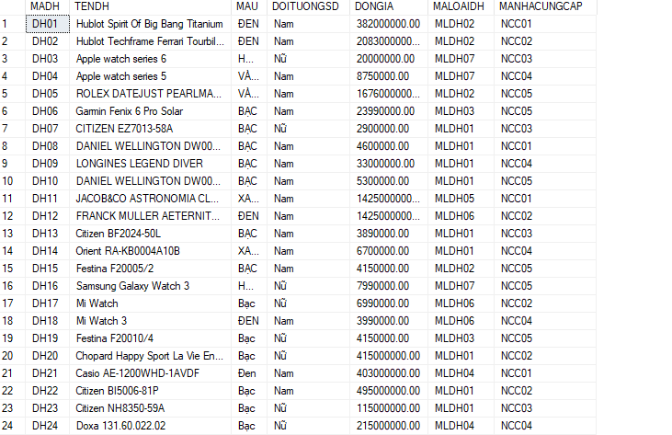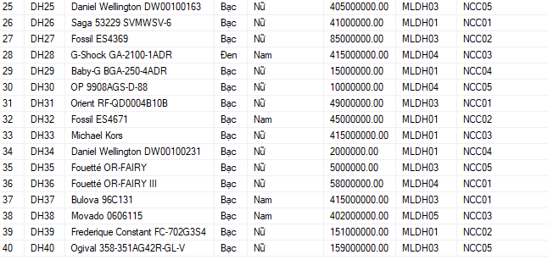

g. Bảng HOADON
Code | 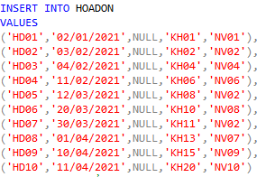
Kết quả Test | 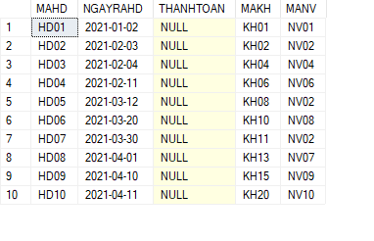

h. Bảng CHITIETHD

Code | 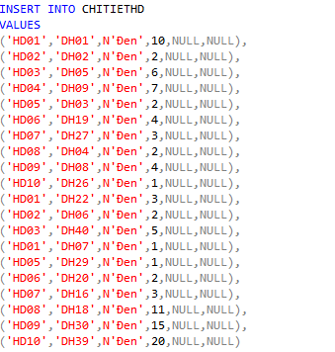
Kết quả Test | 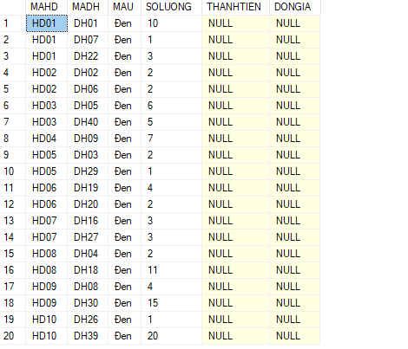

4. Tạo ràng buộc các bảng
a. Bảng NHANVIEN
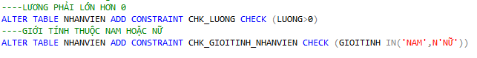

b. Bảng LOAIKH
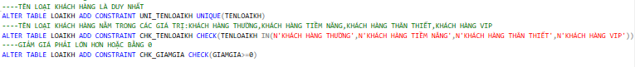

c. Bảng KHACHHANG

d. Bảng LOAIDH

e. Bảng DONGHO

f. Bảng HOADON

g. Bảng CHITIETHD
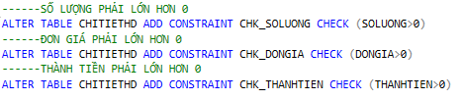

h. Bảng Nhập

J. Bảng CHITIETNHAP
5. Các câu truy vấn dữ liệu
Câu 1: Xuất đồng hồ giá tăng dần
Code | 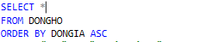
Kết quả Test | 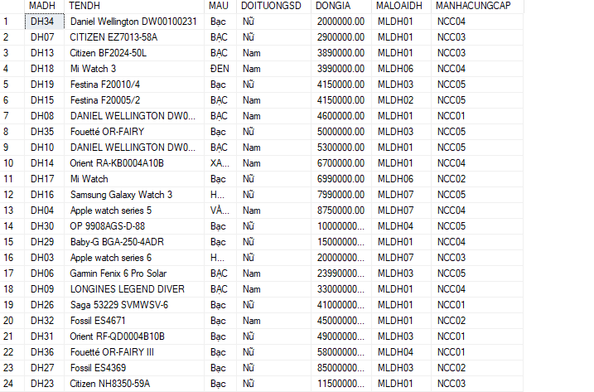  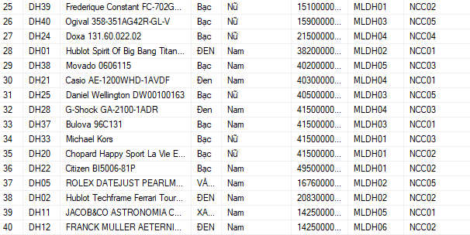

Câu 2: Xuất đồng hồ giá giảm dần
Code | SELECT *  FROM DONGHO  ORDER BY DONGIA DESC
Kết quả Test | 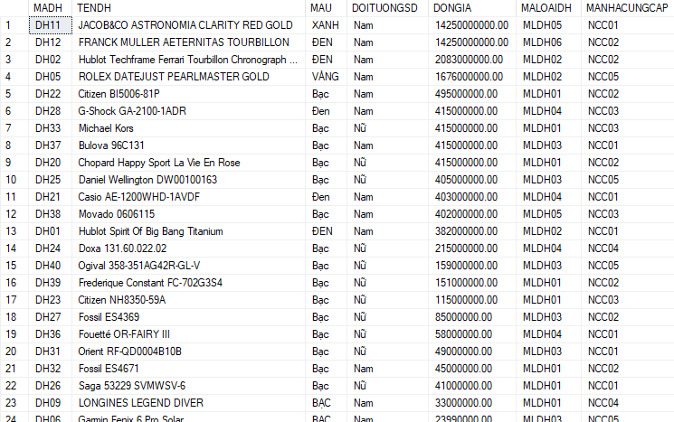

Câu 3: TÌM NHỮNG HOÁ ĐƠN CÓ SỐ LƯỢNG ĐỒNG HỒ LỚN HƠN 2 TRỞ LÊN, THÔNG TIN BAO GỒM: MAHD, SOLUONGDONGHO
Code | 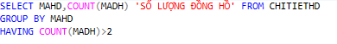
Kết quả Test | 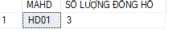

Câu 4: XUẤT RA DANH SÁCH NHÂN VIÊN NỮ HỌ LÊ VÀ ĐỊA CHỈ Ở TP.HCM CỦA QUÁN, THÔNG TIN BAO GỒM: MANV, TENNV, NAMSINH, NGAYVL, LUONG
Code
Kết quả Test | 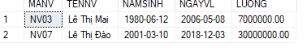
Câu 5: IN RA DANH SÁCH KHÁCH HÀNG Ở TP.HCM VÀ LÀ KHÁCH HÀNG VIP.THÔNG TIN BAO GỒM: MAKH, TENKH, GIOITINH
Code
Kết quả Test | 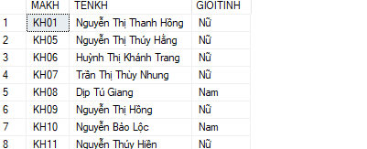

Câu 6: ĐẾM SỐ LƯỢNG NHÂN VIÊN NAM VÀ SỐ LƯỢNG NHÂN VIÊN NỮ
Code
Kết quả Test | 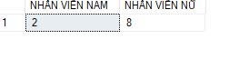

Câu 7: TÌM MANV, TENNV CÓ SỐ NĂM LÀM VIỆC TỪ 5 NĂM TRỞ LÊN
Code | 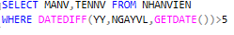
Kết quả Test | 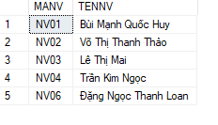

6. CÁC THỦ TỤC (STORE PROCEDURE)
Câu 1: Xuất thông tin các bảng
Bảng NHANVIEN | 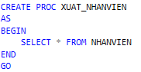
Bảng LOAIKH | 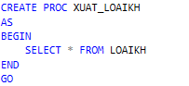
Bảng KHACHHANG | 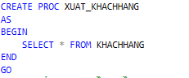
Bảng LOAIDH | 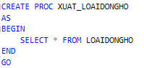
Bảng NHACUNGCAP | 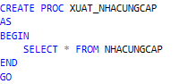
Bảng DONGHO | 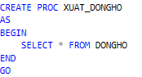
Bảng HOADON | 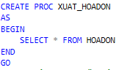
Bảng CHITIETHD | 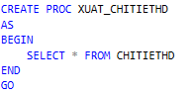

Câu 2: UPDATE thông tin các bảng
Bảng NHANVIEN | 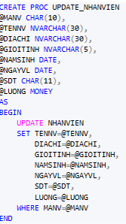
Bảng LOAIKH | 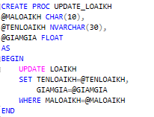
Bảng KHACHHANG | 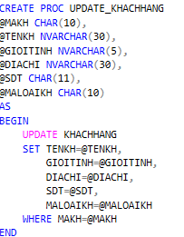
Bảng LOAIDH | 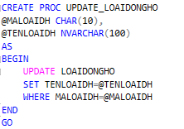
Bảng NHACUNGCAP | 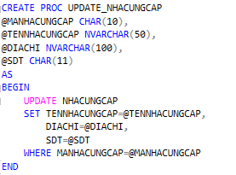
Bảng DONGHO | 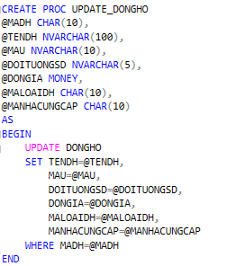
Bảng HOADON | 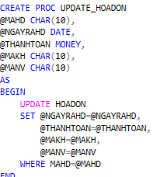
Bảng CHITIETHD | 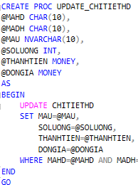

Câu 3: Xóa thông tin các bảng
Bảng NHANVIEN | 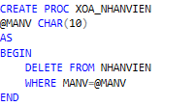
Bảng LOAIKH | 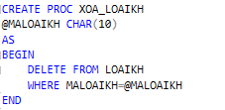
Bảng KHACHHANG | 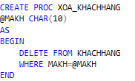
Bảng LOAIDH | 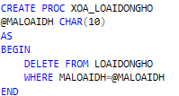
Bảng NHACUNGCAP | 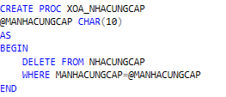
Bảng DONGHO | 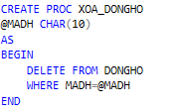
Bảng HOADON | 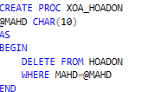
Bảng CHITIETHD | 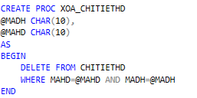

Câu 4: XUẤT HÓA ĐƠN ĐÃ MUA CỦA KHÁCH HÀNG
Code | 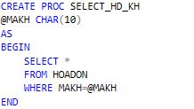
Kết quả Test | 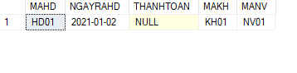

Câu 5: XUẤT CHI TIẾT HÓA ĐƠN CỦA HÓA ĐƠN CẦN TÌM

Code | 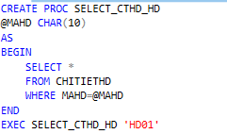
Kết quả Test | 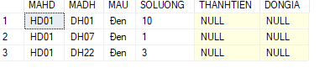

7. CÁC HÀM (FUNCTION)
Câu 1: TÌM KIẾM THEO TÊN ĐỒNG HỒ (GẦN ĐÚNG)
Code | 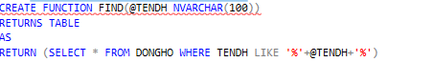
Kết quả Test

Câu 2: TOP ĐỒNG HỒ BÁN NHIỀU NHẤT TRONG THÁNG TRƯỚC
Code | 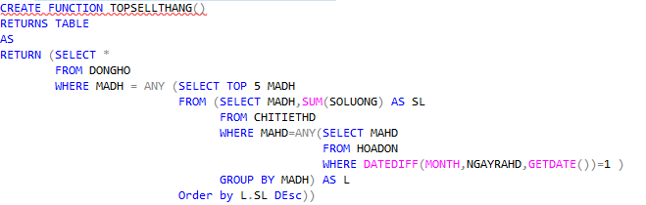
Kết quả Test | 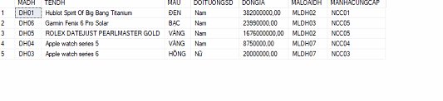

Câu 3: TOP NHAN VIÊN BÁN NHIỀU NHẤT TRONG THÁNG TRƯỚC
Code | 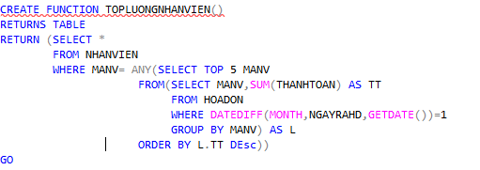
Kết quả Test | 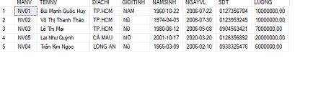

Câu 4: TOP KHÁCH HÀNG MUA NHIỀU NHẤT
Code | 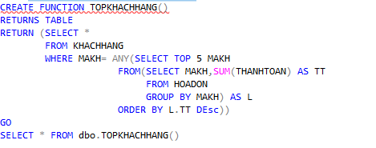
Kết quả Test | 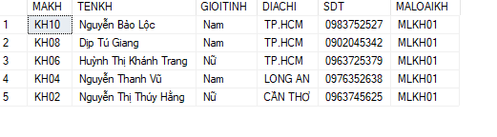

8. Các Trigger
Câu 1: VIẾT TRIGGER KHI XÓA 1 DÒNG DỮ LIỆU TRONG BẢNG HOADON THÌ TRONG BẢNG CHITIETHD CÓ HOADON ĐÓ CŨNG XÓA THEO.
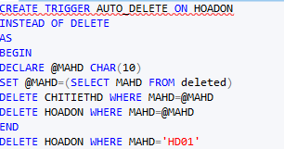

Câu 2: VIẾT TRIGGER KHI THÊM DỮ LIỆU VÀO BẢNG CHITIETHD, CỘT THANHTIEN VÀ CỘT THANHTOAN TRONG BẢNG TỰ CẬP NHẬT
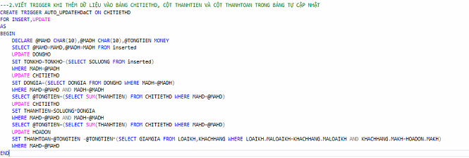

Câu 3: VIẾT TRIGGER KHÔNG NHẬN NHÂN VIÊN DƯỚI 18 TUỔI
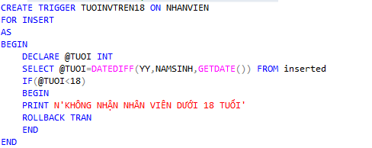

Câu 4: VIẾT TRIGGER KIỂM TRA KHI THÊM DỮ LIỆU, UPDATE VÀO HOADON, NGAYRAHD KHÔNG ĐƯỢC LỚN HƠN NGÀY HIỆN TẠI
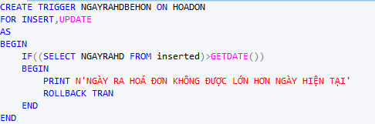

Câu 5: TỰ ĐỘNG CẬP NHẬT LOẠI KHÁCH HÀNG
THƯỜNG <10TR
TIỀM NĂNG <100TR
THÂN THIẾT <1T
VIP >1T
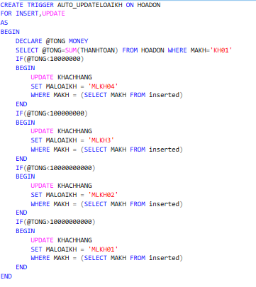

6. VIẾT TRIGGER KHI XÓA 1 DÒNG DỮ LIỆU TRONG BẢNG NHAP THÌ TRONG BẢNG CHITIETNHAP CÓ NHAP ĐÓ CŨNG XÓA THEO.
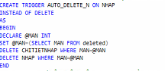

7. TRIGGER TỰ ĐỘNG CẬP NHẬP CHITIETNHAP,DONGHO VÀ NHAP KHI THÊM HOẠC UPDATE
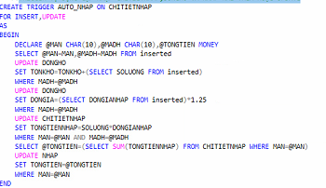

9. Các Cursor
Câu 1: VIẾT CURSOR CẬP NHẬT THÀNH TIỀN TRONG BẢNG CHITIETHD

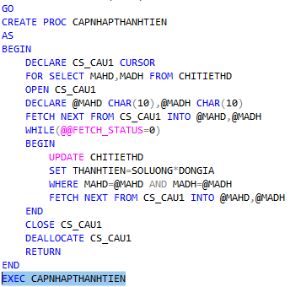

Câu 2: Viết hàm kết hợp cusor truyền vào mã khách hàng sẽ in ra danh sách SỐ LẦN khách hàng đó có đến shop
thông tin bao gồm: Mahd, tenkh, tongtien, tienGiam=giamgia*tongtien
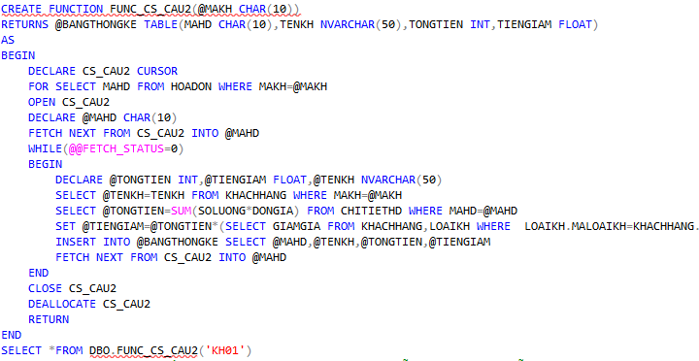

Câu 3: Viết cusor đối với bảng LOAIDONGHO, DONGHO in ra theo mẫu đối với từng mẫu tin: Tên loại đồng hồ_Tên đồng hồ

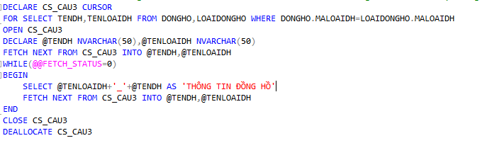

10. Phân quyền
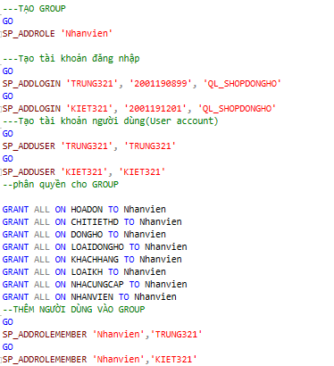

11. Backup
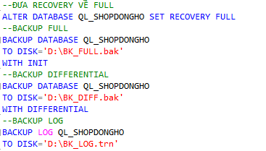

12. Restore
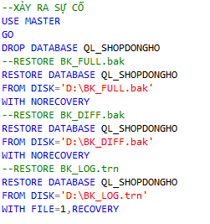

C . KẾT LUẬN
TÀI LIỆU THAM KHẢO:
- Website stackoverflow: https://stackoverflow.com/
- Website w3schools: https://www.w3schools.com/sql/

